20261024武汉职业技术大学第10批电子商务师（三级）认定评价
一、证书及认定机构简介
武汉职业技术学院职业技能等级认定评价机构是湖北省职业技能鉴定指导中心根据《湖北省人力资源和社会保障厅关于征集在湖北省开展职业技能等级认定社会培训评价组织的通告》（鄂人社函【2020】31号）精神，经审核评估，同意备案，评价机构备案号为S0000，省级代码42，评价机构序列码为000002。
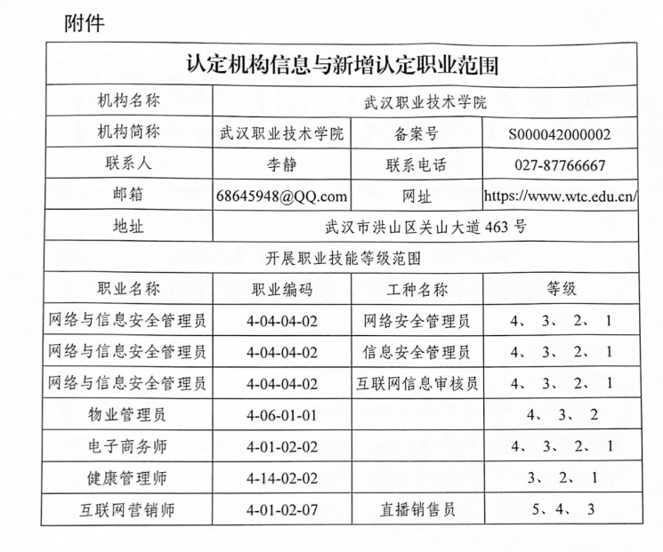
二、电子商务师介绍
电子商务师是指利用计算机技术、网络技术，通过专业的网络商务平台等现代信息技术，帮助商家与顾客或商家与商家之间从事各类商务活动或相关工作的人员，是融IT与商务于一身的高素质复合型人才。
电子商务师共设五个等级，分别为：五级/初级工、四级/中级工、三级/高级工、二级/技师、一级/高级技师。
三、证书特色
（一）证书优势及适合人群
1、全国通用、终身有效；
2、电商行业就业、职场晋升的实力证明；
3、可申领失业保险金国家职业技能提升补贴、抵扣个人所得税等；
4、有助于认定“双师型”教师、教师职称评定；
5、可享子女积分入学、技能人才落户等多种福利。
适合人群：
1、学校学生；
2、高校教师；
3、从事电子商务相关工作的社会人员。
（二）优质高校颁发证书
武汉职业技术学院是国家示范性高职院校、国家“双高计划”高水平专业群（A档）建设单位、是全国高等职业教育领域的龙头院校。
- 国家权威认证，人社部官网可查，具备高含金量
电子商务师职业技能等级证书经人力资源和社会保障部备案，可在技能人才评价证书全国联网查询系统（http://jndj.osta.org.cn）查询，全国通用，与原电子商务师职业资格证书享有同等效力，证书含金量高。
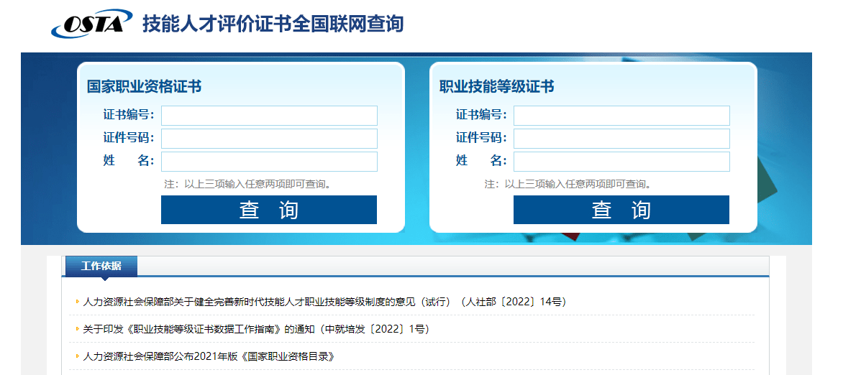
- 报名条件
具备以下条件之一者，可申报五级/初级工：
（1）年满16周岁，拟从事本职业或相关职业工作。
（2）年满16周岁，从事本职业或相关职业工作。
具备以下条件之一者，可申报四级/中级工：
（1）取得本职业或相关职业五级/初级工职业资格证书（技能等级证书）后，累计从事本职业或相关职业工作满3年。
（2）累计从事本职业或相关职业工作满5年。
（3）取得本专业或相关专业的技工院校或中等以上职业院校、专科及以上普通高等学校毕业证书（含在读应届毕业生）。
具备以下条件之一者，可申报三级/高级工：
（1）累计从事本职业或相关职业工作满10年。
（2）取得本职业或相关职业四级/中级工职业资格（职业技能等级）证书后，累计从事本职业或相关专业满4年。
（3）取得符合专业对应关系的初级职称（专业技术人员职业资格）后，累计从事本职业或相关专业满1年。
（4）取得本专业或相关专业的技工院校高级工班及以上毕业证书（含在读迎接毕业生）。
（5）取得本职业或相关职业四级/中级工职业资格（职业技能等级）证书并取得高等职业学校、专科及以上普通高等学校本专业或相关专业毕业证书（含在读应届毕业生）。
（6）取得经评估论证的高等职业学校、专科及以上普通高等学校本专业或相关专业的毕业证书（含在读应届毕业生）。
具备以下条件之一者，可申报二级/技师：
（1）取得本职业或相关职业三级/高级工职业资格（职业技能等级）证书后，累计从事本职业或相关专业满5年。
（2）取得符合专业对应关系的初级职称（专业技术人员职业资格）后，累计从事本职业或相关专业满5年，并在取得本职业或相关职业三级/高级工职业资格（职业技能等级）证书后，从事本职业或相关工作满1年。
（3）取得符合专业对应关系的中级职称（专业技术人员职业资格）后，累计从事本职业或相关职业工作满1年。
（4）取得本职业或相关职业三级/高级工职业资格（职业技能等级）证书的高级技工学校、技师学院毕业生，累计从事本职业或相关专业满2年。
（5）取得本职业或相关职业三级/高级工职业资格（职业技能等级）证书满2年的技师学院预备技师班、技师班学生。
具备以下条件者，可申报一级/高级技师：
（1）取得本职业或相关职业二级/技师职业资格（职业技能等级）证书后，累计从事本职业或相关专业满5年。
（2）取得符合专业对应关系的中级职称后，累计从事本职业或相关专业满5年，并在取得本职业或相关职业二级/技师职业资格（职业技能等级）证书后，从事本职业或相关工作满1年。
（3）取得符合专业对应关系的高级职称（专业技术人员职业资格）后，累计从事本职业或相关职业工作满1年。

五、培训时间及地点
（一）培训时间：
2026年10月15日-20日（线上辅导+总复习串讲）
（二）培训地点：腾讯会议
（三）师资情况：
张明勇：武汉职业技术学院电子商务专业带头人，教授，湖北省残疾人大赛电子商务师赛项裁判员，对分课堂认证讲师，全国高校电子商务类专业对分课堂工作室主持人，主持和参与国家级和省级课题9项，获2016年湖北省职业院校信息化教学大赛一等奖，2018年湖北省职业院校教学能力大赛一等奖，指导学生获2019年湖北省职业院校技能大赛电子商务技能赛项一等奖。
王忠元：武汉职业技术学院智能商务学院教授， 高级电子商务师，教育部电子商务教育教学指导委员会入库专家，湖北省职业技能鉴定中心电子商务师高级考评员，湖北省残疾人技能大赛电子商务赛项裁判。编写出版电子商务职业教育教材10本，其中三本为国家级规划教材。
六、培训要求：
（一）为保证学习效果，培训期间，不可早退、旷课；
（二）连续无故旷课2次的，自动视为放弃本次学习，报名费用不退；
七、考试时间及模式
（一）考试时间：
2026年10月24日
（二）考试模式：
理论考试+技能考试，理论题均采用选择题机考模式，理论和技能均实行百分制，各门成绩皆达60分（含）以上者为合格。
八、报名事项
（一）报考对象：在校学生
（二）招生名额：200人
（三）报名截止时间：2026年9月30日。
（四）认定工种及收费标准：
等级认定范围 | 认定费 | 培训费 | 合计
四级 | 260 | 488 | 748
三级 | 320 | 688 | 1008
二级 | 380 | 988 | 1368
一级 | 440 | 1288 | 1728

备注：
1.该费用包含培训费、办证费、耗材费、资料费等。
2.本职业技能等级认定成绩合格者，成绩发布约4个月后可领取证书。
3.企业团体报名，价格面议！
4.报名咨询电话：
杜老师：15527019801，QQ：81602877
杨老师：15527200500, QQ：602738421
（五）报名资料：
1.完成附件《武汉职业技术学院人员职业资格等级认定申报表》纸质档填写，一式二份；
2.近期二寸彩色电子照片，用姓名_身份证号命名，例如：张三_4200000000；格式为JPG或JPEG，大小在20kb-40kb(否则无法导入系统)。
3.报名缴费：请在学院报名后的考生，由学院组织进入学校财务部门缴费端口进行网上缴费（关注“武汉职业技术学院财务处”微信公众号，服务中心-学生服务-报名系统）。

附件一：
武汉职业技术学院在校生职业技能等级认定申报表
姓名 |  | 性别 |  | 出生年月 |  | 近期免冠登记照片
学号 |  |  | 身份证号 |  |  | 近期免冠登记照片
所在学院/班级 |  |  | 联系电话 |  |  | 近期免冠登记照片
申报职业（工种） |  |  | 申报等级 |  |  | 近期免冠登记照片
身份证复印件粘贴处

学生证复印件粘贴处
本人申报职业工种资格，并对此表填写内容的真实性负责。

申请人（签字）：
年月日
承办单位意见（盖章）
注：1、此表一式二份，继续教育与培训处、承办学院各存档一份；
- 此表适用于报考初级（五级）、中级（四级）、高级（三级）使用。

附件二：
武汉职业技术学院校外人员职业技能等级认定申报表
姓名 |  | 性别 |  | 联系电话 |  | 近期免冠登记照片
文化程度 |  |  | 身份证号 |  |  | 近期免冠登记照片
原职业资格等级 |  |  | 现职业/从业时间 |  |  | 近期免冠登记照片
申报等级 |  |  | 申报职业（工种） |  |  | 近期免冠登记照片
主要学历和工作经历（包括技术培训、进修）
起止时间 | 在何地何单位学习或工作 |  |  |  |  | 任何职务
身份证复印件粘贴处
学历证书复印件粘贴处
原职业资格证书复印件粘贴处
本人申报职业工种资格，并对此表填写内容的真实性负责。

申请人（签字）：
年月日
承办单位意见（盖章）
注：1、此表一式二份，继续教育与培训处、承办学院各存档一份；
- 此表适用于报考初级（五级）、中级（四级）、高级（三级）使用。
- 表格请正反打印使用。

